3. 4. Učivo 1.C
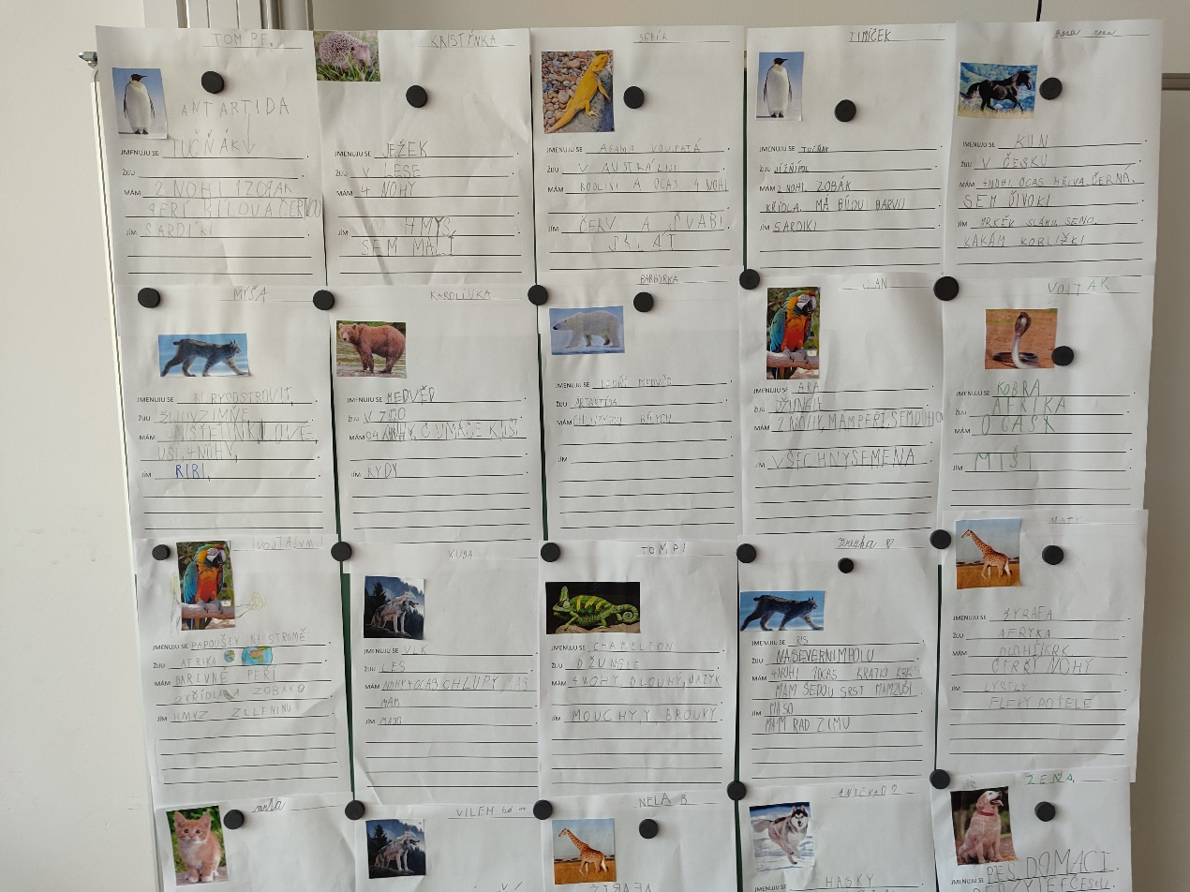
Den | Předmět | Učivo (pracovní sešit) | DÚ
ST | ČJ | - Kontrola DÚ 39/4 a 5  - Slabikář 40 – slova s písmen „G,g“ + vysvětlování významu slov neznámých  - Písanka 28 a 29 - nové písmeno „h“ | Pravidelné čtení  Slab. 40, kdo nestihl
 | ČJ půlená | - Diktát psacích slov „dáma, pije, leze, kuká, sako, píše“ (slova si rozdělujeme na slabiky, slabiky na písmena, kontrolujeme počet diakritických znamének, kontrola  - Slabikář 41 – trénink dlouhých slov a čtení předložek, článek ZOO  na tabuli kreslíme mapu naší ZOO + cestování mezi pavilony (propojení s matematikou)
 | M | - PS 88/3 porovnávání vláčků manipulací s kvádry  (pro koho je to lehké, rozdělí je podle oka, poté jen zkontroluje manipulací)  - Propojení TRIA a BAREVNÉ TROJICE  hra s kartičkami, děti se musí rozdělit podle daných podmínek:  - celá třída musí vytvořit různobarevné trojice  - v trojici musí platit, že součtem dvou kartiček získáme výsledek, který je na další kartičce (3,2,1 je triem, protože 1+2=3, ale 2,4,5 není triem, protože 2+4≠5)  - PS 58/1
 | ČJ | - Povídání zážitků z Velikonoc, popis hračky  - Moje oblíbené zvíře – pracovní list  děti si vybrali své zvířete, vytiskli jsme si jejich obrázky (a budeme je i kreslit) + popisujeme ho podle návodných začátků vět.  Přikládám fotky ukázek. NEŘEŠTE PROSÍM GRAMATIKU, POUZE POKUD SE DĚTI PTAJÍ, POMOŽTE JIM. DŮLEŽITĚJŠÍ JE TVORBA VĚT. Práci budeme dokončovat v pátek.

_________________________________________________

JMENUJU SE ______________________ .
ŽIJU _________________________ .
MÁM __________________________
____________________________ .
JÍM __________________________ .
____________________________________________________________________________________________________________________
